**TP10: BOOTSTRAP**

**Integrantes:** Griboff Ignacio, Rossi Gonzalo, Zampetti Facundo

**Profesor:** Funes Gustavo Adolfo

**Asignatura:** Laboratorio II

**Curso/División:** 2do Año “A”

**Instrucciones:**

**1) Realizar un esquema de grilla responsivo como se muestra en el anexo, considerando su organización diferenciada para las pantallas LG, MD, SM y XS.**

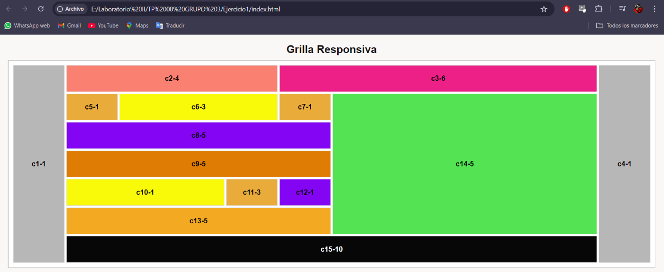- Al momento de abrir la página que contiene la grilla responsiva, se mostrará una disposición inicial de las celdas. Considerando a la primera pantalla como la más grande (LG), se muestran todas las celdas.

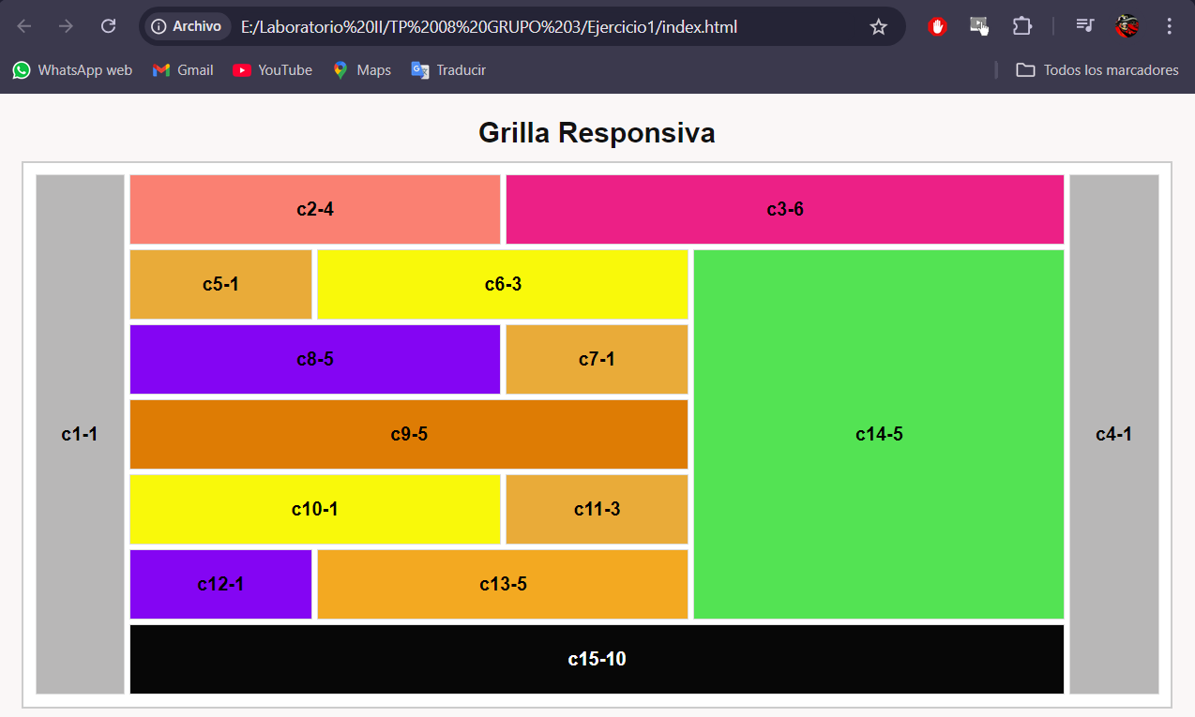- Al disminuir el tamaño de la pantalla hasta los 1024 pixeles, la grilla cambia su disposición de modo que algunas celdas cambien de lugar para adaptarse a un tamaño más reducido de visualización (tal es el caso de tablets con orientación horizontal).

- Si se sigue bajando hasta los 768 pixeles de tamaño, algunas celdas extremas desaparecerán para optimizar todo lo posible el nuevo tamaño de pantalla (como tablets en orientación vertical).

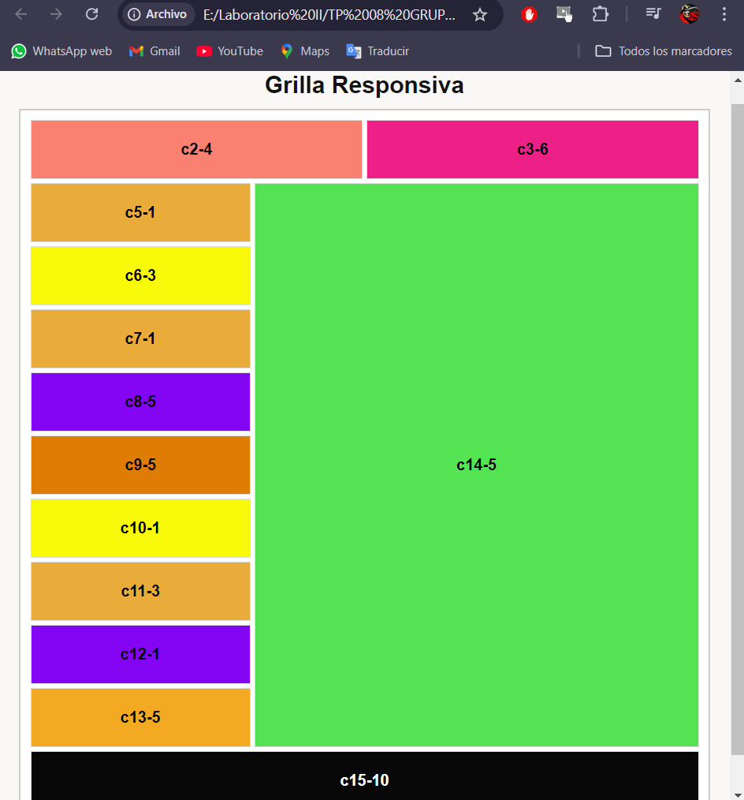

- Cuando llega el momento en el que la pantalla tiene un máximo de 500 pixeles (como en teléfonos móviles), las celdas se disponen en forma vertical una debajo de la otra.

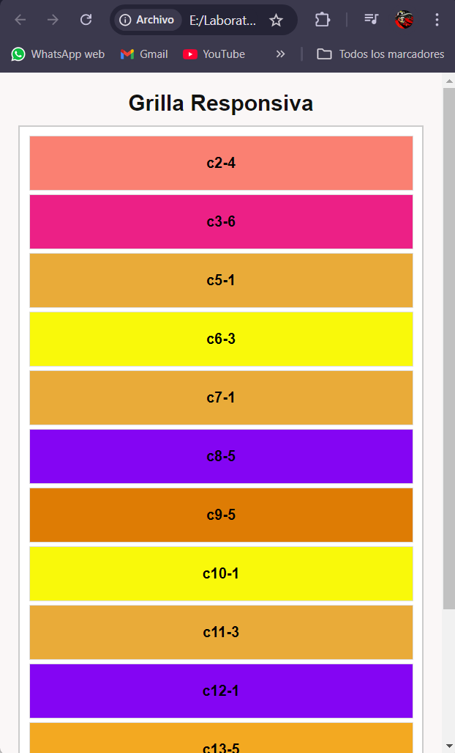

**2) Buscar una plantilla/template del framework de Bootsrap en Internet, sobre cualquier tema tal que:**

**a. Identifique URL, autor y describa su contenido.**

**- URL:** <https://startbootstrap.com/previews/resume>

**- Autor:** Start Bootstrap (Start Bootstrap es un conjunto de plantillas gratuitas de Bootstrap, mantenidas por Start Bootstrap).

**- Descripción del contenido:** La plantilla “Resume” está diseñada para crear un currículum o portafolio personal en una sola página. Contiene secciones como: Información personal (nombre, foto, contacto). Experiencia laboral y educación. Habilidades y competencias. Proyectos o portafolio. Botones y enlaces a redes sociales o descargas de CV. La plantilla es responsiva y utiliza el framework Bootstrap 5 para su maquetación.

**b. Realice un análisis de su estructura para determinar las clases que usa y consideraciones para su implementación.**

- La plantilla “Resume” está estructurada siguiendo el framework Bootstrap 5, utilizando principalmente su sistema de grid y contenedores para organizar el contenido en filas (“.row”) y columnas (“.col-*”). Cada sección de la página, como información personal, experiencia, educación, habilidades y portafolio, se encuentra dentro de contenedores (“.container”) que permiten mantener márgenes y alineaciones consistentes. Se emplean clases de tipografía y espaciado como “.text-center”, “.fw-bold”, “.mb-3” y “.mt-5” para controlar la alineación, el estilo del texto y los márgenes entre elementos. Los botones y enlaces utilizan las clases de Bootstrap “.btn” y variantes como “.btn-primary” o “.btn-outline-secondary”, garantizando un estilo uniforme y responsivo. Además, se aplican clases de visibilidad y responsividad, como “.d-none” o “.d-md-block”, que permiten mostrar u ocultar contenido según el tamaño de la pantalla. La plantilla también incorpora iconos SVG y fuentes externas para mejorar la presentación visual. Para implementarla correctamente, es importante respetar la estructura de contenedores, filas y columnas de Bootstrap, mientras que el contenido puede ser personalizado modificando textos, imágenes y enlaces, asegurando que la disposición responsiva no se vea afectada.

**c. Implemente dicha plantilla con un contenido personalizado a su elección en un servidor público de Internet.**

- Utilizando la plantilla “Resume”, se cambiaron los datos predeterminados, con una breve descripción de la trayectoria del conocido piloto de fórmula 1, Juan Manuel Fangio.

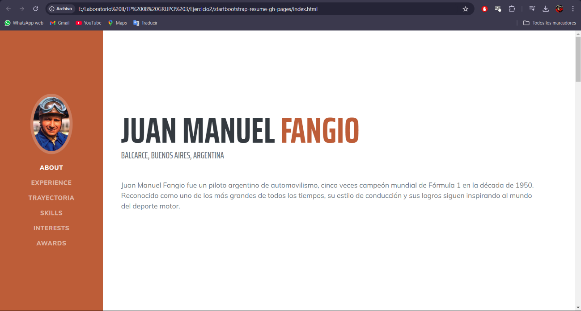**3) Realice el diseño de una web de noticias:**

**a. Que dispongan de un contenido asociado a una temática particular a elección.**

**b. Considere una página principal con al menos 4 noticias que contenga los elementos principales de: fecha, título, resumen, imagen, epígrafe.**

**c. Considere la página de detalle, con la posibilidad de disponer 1 imagen principal en tamaño normal y al menos 4 fotografías del tipo thumbs y que se puedan visualizar en forma individual en otra ventana.**

**d. Implemente la misma en un servidor público de Internet.**

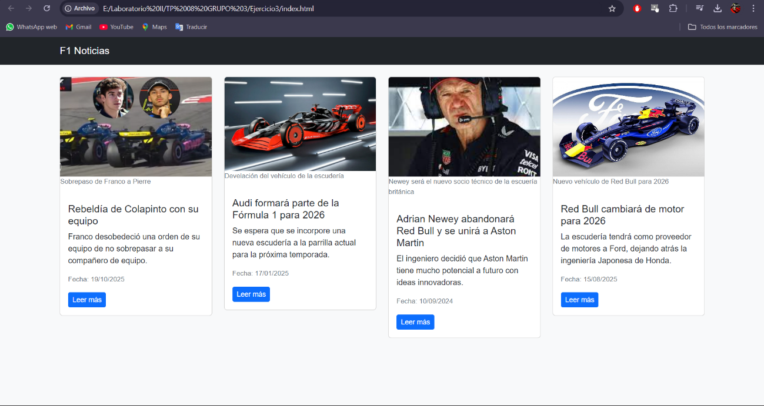- Se consideró una página de noticias de Fórmula 1. Aquí se colocaron noticias muy influyentes como controversias en las carreras, cambios en el personal técnico de las escuderías, incorporaciones de nuevas escuderías a la parrilla, etc. Cada noticia tiene su respectiva imagen, con epígrafe, fecha y breve resumen introductorio. Al desplegar la noticia, se le mostrará al lector una explicación más detallada del acontecimiento, junto a más fotos ilustrativas que pueden verse en pestañas aparte, sin perder el contenido que se estaba leyendo.